Dersin Kodu: BIMU3064

Dersin Adı: Veri Tabanı Yönetim Sistemleri

Öğrenci Numaram: 1306170114

Adım: Enver

Soyadım: Usta

Ödev Numarası: Ödev3

1. Müzik Veritabanı: Kullanıcıların sevdikleri müziklerini organize etmek ve saklamak için geliştirilecek bir mobil uygulama için aşağıdaki bilgilerin tutulacağı bir veritabanı tasarlayınız.

A. Verilenler analiz edilerek varlık kümeleri, ilişki kümeleri ve bunların özellikleri belirlenir.

Varlık Kümeleri

* Kullanici(kulid, adi, sifre, telefon, eposta)
* Sarki(sid, turu, suresi)
* Sarkici(sarid, muzikturu, siteadres)
* Besteci(bid, adi, dogumtarihi)
* Sozyazari(syid, adi, dogumtarihi)
* Playlist(pid, ad, olusturulmatarihi)

İlişki Kümeleri

* Bestele[besteci(1)-(M)sarki](bestelenmetarihi)
* Sozyazma[sozyazari(1)-(M)sarki](yazilmatarihi)
* Soyle[sarkici(M)-(M)sarki](webadresi)
* Ait[kullanici(M)-(M)playlist]
* Dinle[kullanici(M)-(M)sarki](tarih, saat)

B. Bulunan varlık ve ilişki kümeleri E-R diagramına çevirilir.

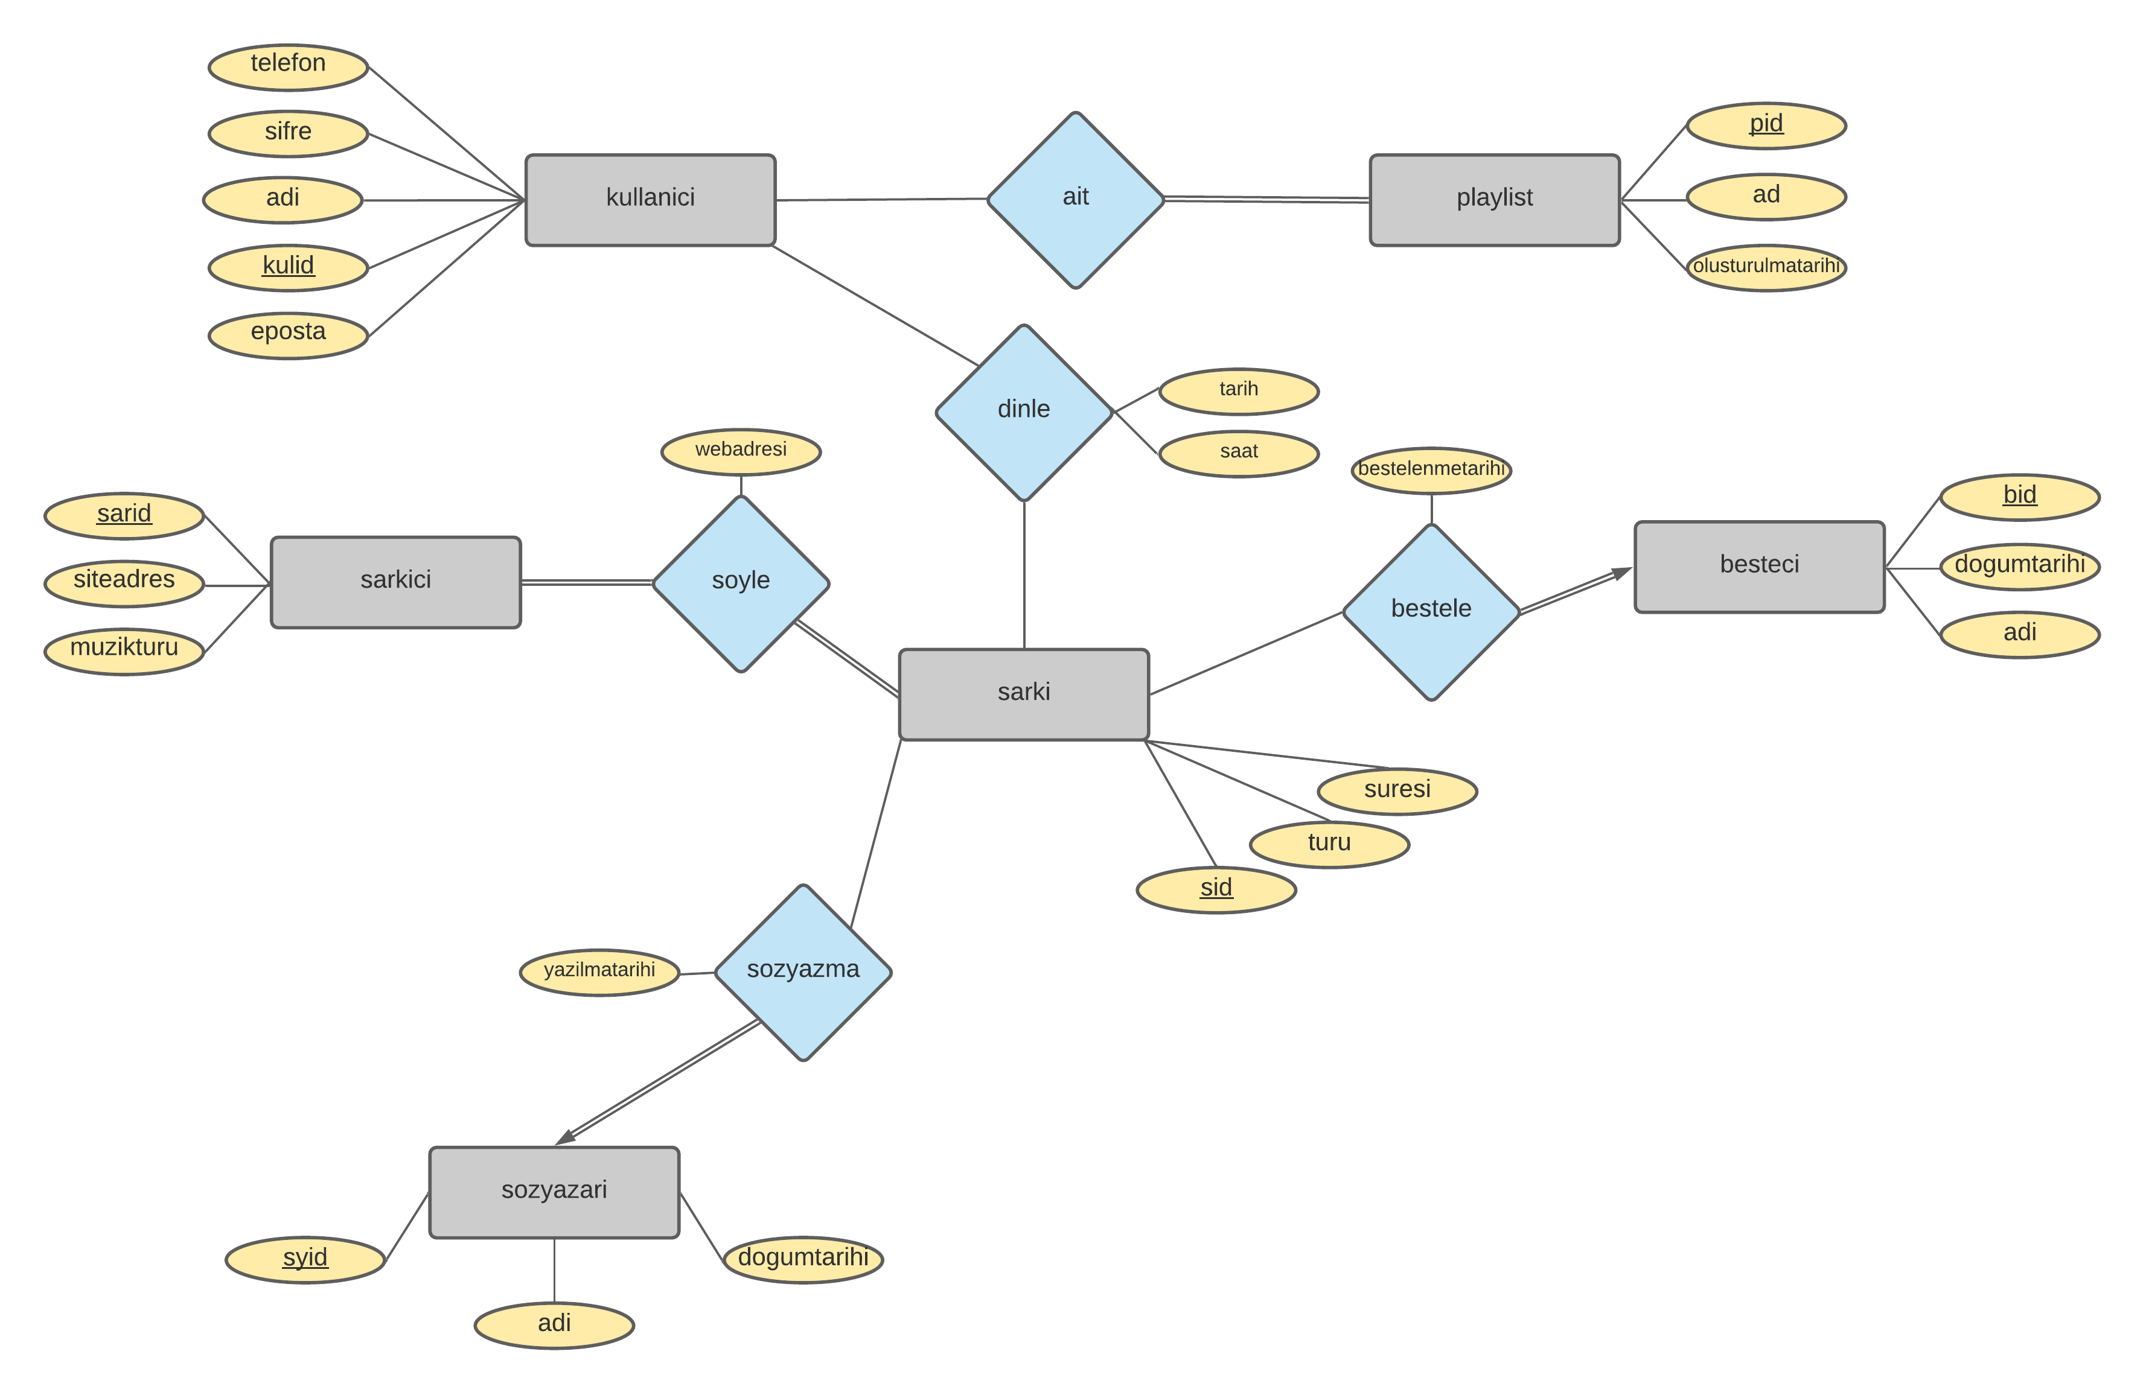

C. E-R diagramı ilişkisel veritabanı şemasına dönüştürülür İlişkisel Veritabanı Şeması.

* Kullanici(kulid, adi, sifre, telefon, eposta)
* Sarki(sid, turu, suresi, bid, syid)
* Sarkici(sarid, muzikturu, siteadres)
* Besteci(bid, adi, dogumtarihi)
* Sozyazari(syid, adi, dogumtarihi)
* Playlist(pid, ad, olusturulmatarihi)
* Soyle(sarid, sid, webadresi)
* Ait(kulid, pid)
* Dinle(kulid, sarid, tarih, saat)

2. Market Otomasyonu: Bir süpermarketteki satınalma ve satışlar için geliştirilecek masaüstü uygulaması için aşağıdaki bilgileri içeren bir veritabanı tasarlayınız.

A. Verilenler analiz edilerek varlık kümeleri, ilişki kümeleri ve bunların özellikleri belirlenir.

Varlık Kümeleri

* Tedarikci(tid, adi, vergino, telefon)
* Urun(uid, barkodu, adi, marka, kalanstok)
* Fatura(fatid, vergino, faturano, tarih, toplamfiyat)
* Fis(fisid, fisno, tarih, toplamfiyat)

İlişki Kümeleri

* Urunfaturalama [urun(M)-(M)fatura-(1)tedarikci](miktar, birim, birimfiyat, fiyat) {ternary relationship}
* urunicinfis [urun(M)-(M)fis](miktar, birim, birimfiyat, fiyat)

B. Bulunan varlık ve ilişki kümeleri E-R diagramına çevirilir.

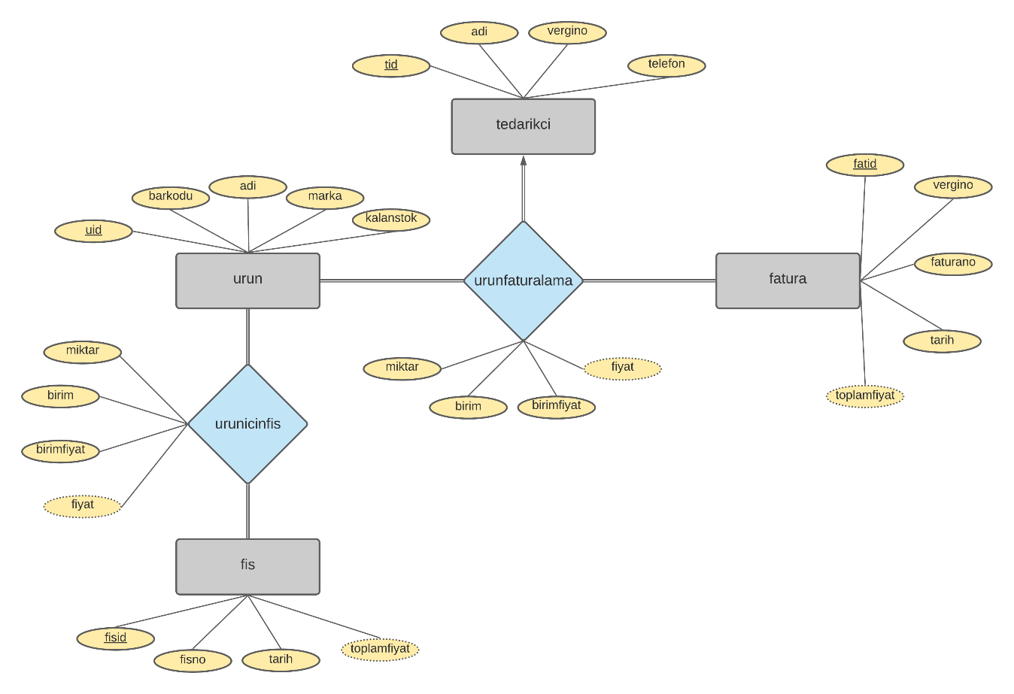

C. E-R diagramı ilişkisel veritabanı şemasına dönüştürülür İlişkisel Veritabanı Şeması.

* Tedarikci(tid, adi, vergino, telefon)
* Urun(uid, barkodu, adi, marka, kalanstok)
* Fatura(fatid, vergino, faturano, tarih)
* Fis(fisid, fisno, tarih)
* UrunFaturalama(uid, fatid, tid, miktar, birim, birimfiyatt)
* Urunicinfis(uid, fisid, miktar, birim, birimfiyat)

3. ACILI RESTORAN otomasyonu: Tüm yemekleri acılı olan ACILI RESTORAN için aşağıdaki bilgileri kapsayan bir veritabanı tasarlayınız.

Varlık Kümeleri

* Garson(garid, adi, tel, maas)
* Masa(masano, sandalyesayisi)
* Yemek(yid, adi, turu, porsucret, porskalori, porsbirim)

İlişki Kümeleri

* Masayabak[garson(1)-(M)masa]
* Yemeksiparis[yemek(M)-(M)masa](siparisno, tarih, saat, pors, fiyat)
* Faturalama[yemeksiparisi(M)-(M)garson](faturano, tarih, odemesekli, toplamfiyat)

B. Bulunan varlık ve ilişki kümeleri E-R diagramına çevirilir.

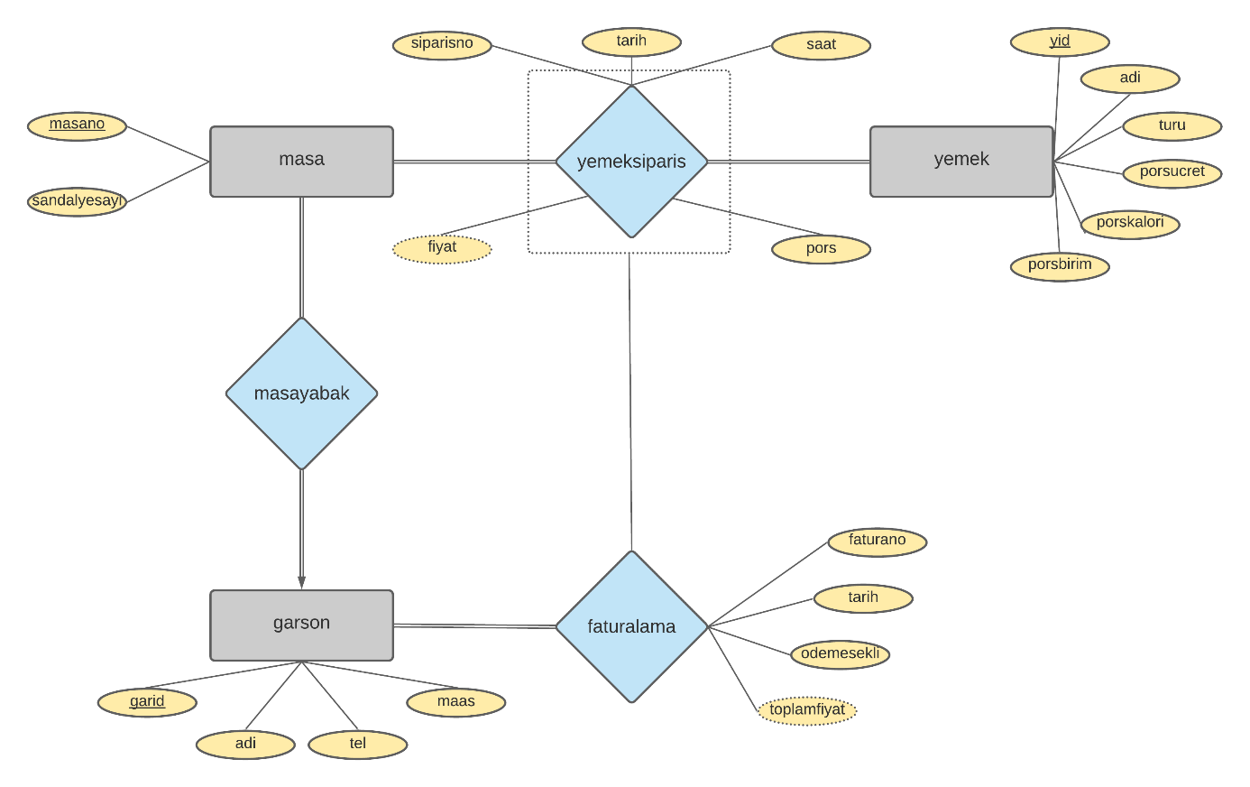

C. E-R diagramı ilişkisel veritabanı şemasına dönüştürülür İlişkisel Veritabanı Şeması.

* Garson(garid, adi, tel, maas, masano)
* Masa(masano, sandalyesayisi)
* Yemek(yid, adi, turu, porsucret, porskalori, porsbirim)
* Yemeksiparis(masano, yemekid, siparisno, tarih, saat, pors)
* Faturalama(garsonid, masano, yemekid, tarih, faturano, odemesekli)